Күннің жады _________ Сыныбы - 6^{б} Пәні Физикалық география
___________________________________
Сабақтың тақырыбы Жердің Күнді айнала қозғалысының Жер бетіне жарық пен
жылудың таралуына әсері. Жылу белдеулері

Сабақтың мақсаты:
Білімділік беру міндеті: Оқушыларға Жердің Күнді айнала қозғалысы , жер бетіне жарық пен жылудың таралу заңдылықтарына тоқталу.
Күн тоқырауы, күн мен түннің теңелуі, поляр күні, поляр түні, жылулық белдеулер туралы түсініктер қалыптастыру.
Дамытушылық міндеті: - оқулықтың мәтінімен берілген жоспар бойынша, өз бетінше кесте толтырту, атластан кескін картаға түсірту, тірек-конспект жазып, ауызша сипаттама жасауға дағды қалыптастыру,. Қосымша материалдар арқылы интеллектуалдық деңгейін көтеріп, оқушының пәнге қызығушылығын арттыру, тілін дамыту.
Тәрбиелік міндеті: - саяси-идеялылыққа, адамгершілікке, еңбекқорлыққа, табиғатты сүйе білуге, мамандық таңдауға, экономикалық және экологиялық көзқарасқа, эстетикалық талғамын арттыруға, патриоттық сезімге, дүниетанымдылыққа, т.б. баулу

Сабақтың түрі: баяндау-әңгімелесу, конференция, саяхат, жарыс сабақ, семинар, шығармашылық сабақ, пікір сайыс, аралас сабақ т.б. ________________________________________________________________________

Сабақтың тегі: жаңа сабақ, жаңа сабақты бекіту, аралас сабақ, қайталау, жинақтап қайталау, тақырыптық қайталау,

Сабақтың әдісі - проблемалық, көрнекілік, тірек-конспектілік, эвристикалық, дамыта оқыту, саралап оқыту, сын тұрғысынан ойлау,

Сабақтың тәсілі: жалпы сыныппен, топпен, жеке оқушымен, глобус, тапсырмалар сызба кестемен және оқулықпен жұмыс

Сабақтың көрнекілігі Глобус, жарты шарлар дың физикалық картасы, Суреттер, сызба-кесте, сөзжұмбақ, дидактикалық тапсырмалар, оқулық, плакаттар, т.б.
Пәнаралық байланыс тарих, математика, физика, химия, биология, әдебиет, орыс әдебиеті, шет тілі, т.б.
Қолданылған әдебиеттер: Физикалық география оқу әдістемесі және жұмыс дәптері, «География және табиғат» әдістемелік журналы, жаратылыстану, т.б.
Сабақтың барысы І . Ұйымдастыру.
ІІ. Үй тапсырмасын сұрау
ІІІ. Жаңа сабақ
IV. Сергіту минуты
V. Бекіту
VI. Бағалау
- Үйге тапсырма беру
І. Ұйымдастыру
1. Амандасу, түгендеу;
2. Сыныпты екі топқа бөліп тиімді орналастыру
3. Сабақ барысымен таныстыру
ІІ. Үй тапсырмасын тексеру
1. «Ойлан тап» сөзжұмбақ
- Белгілі бір жерде қандай да бір уақыт аралығындағы тропосферадағы күйі
- Атмосфералық қысымды өлшейтін құрал
- Жоғары және төменгі температура көрсеткіштерінің арасындағы айырмашылық қалай аталады ?
- Атмосфераның жайын зерделейтін маман ?
- Жылына 3 рет бағытын ауыстыратын жел
- Атмосфера қалыңдығы 8-ден 18 шқ-ға дейін алып жатқан төменгі ауа қабаты
- Желдің бағытын анықтайтын құрал
- Тәулігіне бағытын 2 рет ауыстыратын жел
- Қандай да бір жерге тән көпжылдық ауа райының режимі

2. «Ашық күн» (сұрақтарға тез жауап беру арқылы тақтадағы күнді жасырып тұрған бұлттарды тазарту. Әр бұлттың артында сұрақтар бар)
- Ауа райы деген не ?
- Ауа райы неліктен өзгереді ?
- Ауа массасы деген не ?
- Ауа массаларының қандай түрлері бар ?
- Ау райын зерттеу не үшін қажет ?
- Ауа райын қалай болжайды ?
3 . «Шығармашылық жұмыс»
а) Оқушылар, әр топ дайындап келген ауа райы болжамдарымен таныстыру.
б) Мақал-мәтелдер (әр топ қарсы топқа мақал жартысын жасыру)
4. Шартты белгілер
Ауа райынның элементтерін білдіретін шартты белгідер мағынасын ашу.

ІІІ. Жаңа сабақ
Жаңа сабақ жоспары:
1. Жерге келетін жарық пен жылу мөлшерінің Күннің көкжиектен биіктігіне және түсу уақытының ұзақтығына байланыстылығы.
2. Жазғы күн тоқырау
3. Күзгі күн теңелуі
4. Қысқы күн тоқырауы
5. Көктемгі күн теңелуі
6. Жылу белдеулері
1. Кіріспе
Жер Күнді қанша уақытта 1 рет айналып шығады ? Жыл мезгілдері не себепті ауысады ? Жер білігінің орбита кеңістігіне көлбеулігі қандай ?
Жерге келетін жарық пен жылу мөлшерінің Күннің көкжиектен биіктігіне және түсу уақытының ұзақтығына байланыстылығы. «Жер – Күн жүйесі планетасы» тарауынан Жердің жыл ішіндегі Күнді айнала қозғалысын естеріңе түсіріңдер. Жер білігінің орбита кеңістігіне көлбеулігіне байланысты жыл ішінде күн сәулесінің жер бетіне түсу бұрышы өзгеріп тұратынын білесіңдер. Мектеп алаңында гномонмен жүргізілген бақылау нәтижелері неғұрлым Күн көкжиектен жоғары тұрса, соғұрлым күн сәулелерінің түсу бұрышы үлкейе беретіндігін және түсу уақытының ұзара беретіндігін көрсетеді. Соған орай Күннен келетін жылу мөлшері де өзгереді. Күн сәулелері көлбеу түссе, жер бетін аз жылытады. Бұл Күннен ертеңгілік және кешке қарай келетін жылу мөлшерінің аздығынан айқын көрінеді. Күн сәулесі тіктеу түссе жер бетін көп қыздырады. Мұны түс кезіндегі жылу мөлшерінен-ақ байқауға болады.

Жердің Күнді айнала қозғалысы кезіндегі әр түрлі жағдайлар

Күзгі күн теңелу
Жазғы күн теңелу
Жердің Күнді айнала қозғалысы кезіндегі әр түрлі жағдайлары

Көктемгі күн теңелуі
Қысқы күн тоқырау

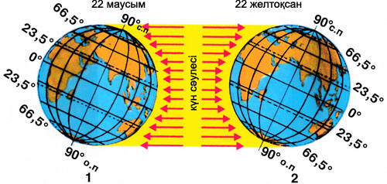
Жер шарының жазғы және қысқы күн тоқырау кезіндегі орны

Жылу белдеулері
Жер шарында 5 жылу белдеулері бар
2 қоңыржай белдеу
1 ыстық белдеу
Солтүстік тропиктен солтүстік поляр шеңберіне дейін солтүстік қоңыржай белдеулері жатады.
2 суық белдеу
Оңтүстік тропиктен оңтүстік поляр шеңберіне дейін оңтүстік қоңыржай белдеулер жатады
Оңтүстік солтүстік тропиктер аралығы жатады
Поляр шеңберінен полюстерге дейін солтүстік және оңтүстік суық белдеулер жатады

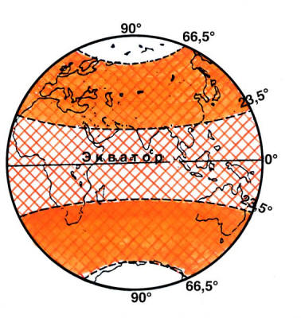

Жер шарының жылулық белдеулері

IV. Сергіту минуты
Оқушыларға 4 түсті үлестірлемі қағаз таратып, аталған мезгілге байланысты оларды көтеріп отыру тапсырылады:
1. 22 маусым - қызыл
2. 23 қырқүйек – көк
3. 22 желтоқсан - ақ
4. 21 наурыз - сары
V. Бекіту
1. Кесте толтыру
күндер | өздерің тұрған жерде қай жыл мезгілі | Күн қай жерде дәл төбеде тұрады | Қай ауданда поляр түні
22 маусым
23 қыркүйек
22 желтоқсан
21 наурыз

2. Кестені толтырыңдаар
Ең ұзақ күн | 22 маусым | Жазғы күн тоқырау
Ең қысқа күн
Күн мен түннің теңелуі
3. Географиялық диктант: Дұрыс жауабын рет санымен көрсет
1. бұлттар 6. абсолют ылғалдылық
2. жауаын-шашын 7. салыстырмалы ылғалдылық
3. шық 8. қар
4.гигрометр 9. тұман
5. қырау 10. жаңбыр
VI . Бағалау
Оқушыларды бағалау.
VII. Үйге тапсырма беру
1. Тақырыпты оқып келу
2. Тапсырма –сұрақтар,

№1 Алға мектеп-бақша

АШЫҚ САБАҚ

Тақырыбы:

Жердің Күнді айнала қозғалысының Жер бетіне жарық пен
жылудың таралуына әсері. Жылу белдеулері

6^{б} - сыныбы

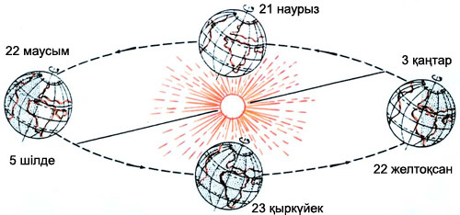

Өткізген география пәні мұғалімі
Аметова Асия Дархановна

2013-2014 оқу жылы

